Johannesbad Holding SE & Co. KG
Arnulfstraße 37
80636 München

Pressekontakt:
Isabel Zündorff
Leiterin Marketing & Unternehmenskommunikation

Tel.: + 49 (0) 8531 23-2875
E-Mail: isabel.zuendorff@johannesbad.com
www.johannesbad.de

16. Oktober 2023

Pressemitteilung

Ade, Feierabend?

Immer mehr Deutsche können nicht mehr richtig abschalten. Stress, Leistungsdruck, Schlafmangel oder Burn-Out sind die Folgen – auch weil durch Home-Office & Co. Berufsleben und Privatleben immer häufiger ineinanderfließen und sich immer schwerer klar voneinander abgrenzen lassen. Was Sie tun können, um Berufs- und Privatleben zu trennen und ihre Freiheit wieder genießen zu können.

Bad Fredeburg – Viele Bundesbürger verfolgt die Arbeit auch dann, wenn sie eigentlich vom Beruf regenerieren sollten. Eine Studie des DGB aus dem Jahr 2022 („Arbeit der Zukunft im ‚neuen Normal‘? Entgrenzung und Erholung bei digitaler und mobiler Arbeit“) ergab: Beinahe jeder zweite derjenigen, die im Home-Office arbeiten (47 Prozent), hat demnach Probleme damit, richtig abzuschalten. Bei Beschäftigten, die nicht zuhause, sondern im Büro arbeiten, klagt jeder dritte über dieses Phänomen. Es ist eine Beobachtung, die auch die Psychologin Wenke Bultmann teilt. Sie ist Stationspsychologin an der Johannesbad Fachklinik Hochsauerland, die Menschen dabei begleitet, psychosomatische Erkrankungen wie Burn-Out oder Depressionen zu überwinden. Ihr wichtigster Rat: „Es ist wichtig, klare Grenzen zu setzen“, sagt die erfahrene Psychologin.

Schon Freizeit oder doch noch Arbeit? Selbst nach Feierabend ist das bei vielen Menschen nicht so klar – zumindest nicht, wenn eine wichtige E-Mail eintrifft oder eine Präsentation dringend vorbereitet werden muss. Eine klare Trennung von Arbeit und Privatleben gibt es bei immer mehr Menschen nicht mehr. Die Folgen aus medizinischer Sicht seien nicht allgemeingültig zu beantworten, sagt Wenke Bultmann. „Home-Office ermöglicht Flexibilität und spart lange Autofahrten. Andere bewerten dem hingegen eine unklare Abtrennung als gefährliche und somit stressige Situation“, verdeutlicht sie. Gefährlich werde es, wenn Menschen immer wieder über eine längere Zeit „von einem natürlichen Gleichgewicht der Selbstregulation“, der so genannten Homöostase, abweichen.

Das sind die Warnsignale des Körpers
Zu den Warnsignalen des Körpers, die Betroffene unbedingt ernst nehmen sollen, gehören aus Sicht der Johannesbad-Psychologin unter anderem Störungen in der Funktion des Schlafes durch eine eingeschränkte Melatoninproduktion, Konzentrationsprobleme, ein gehemmter oder gesteigerter Antrieb, Bluthochdruck, aber auch Kopfschmerzen. Bultmann sagt: „Sollten in als anstrengend und belastend empfundenen Zeiten gehäuft entsprechende Symptome auftreten, ist auf jeden Fall Vorsicht geboten.“

So gelingt es, Grenzen zu setzen
Was können Betroffene tun, um Arbeit und Privates klarer zu trennen? Wie gelingt es, mental „guten Gewissens“ Feierabend zu machen? „Es kann helfen, die Zeiten klar festzulegen, in denen gearbeitet wird“, so die Psychologin. Arbeitszeiten sollten beim Arbeitgeber möglichst klar formuliert werden. Zudem unterstütze ein strukturierter Tages- und Wochenplan dabei, klare Grenzen festzulegen. Wichtiges sollte aus ihrer Sicht immer zuerst erledigt werden. Wenke Bultmann rät außerdem: berufliche Mails und Nachrichten nach Möglichkeit nicht auf dem Handy installieren.

„Sollte jetzt immer noch die Überzeugung ‚Ich darf nicht Pause machen‘ oder ähnliches aktiv sein, können Techniken der Kognitiven Diffusion dysfunktionaler Gedanken unterstützen“, macht die Expertin deutlich. Beispielsweise könnte sich der Arbeitnehmer fragen, ob die ständige Arbeitsbereitschaft den eigenen Werten dient.

Jeder zweite nimmt sich keine Pause mehr
Dieses Phänomen, nicht mehr Pause machen zu dürfen, ist ebenfalls weit verbreitet. Auch das hat die Studie des DGB ergeben: 46 Prozent aller Befragten im Home-Office gaben an, Pausen zu verkürzen oder komplett ausfallen zu lassen. Das Gefühl, ständig erreichbar sein zu müssen, kann Auslöser sein für einen Teufelskreis: Viele trauen sich dann überhaupt nicht mehr, sich Zeit für anderes zu nehmen.

Der Ausgleich zum Beruf – die Balance zwischen Arbeit und Familie, zwischen Stress und Entschleunigung, kommt dann viel zu kurz. Was kann hier helfen? „Ein erster Schritt aus dem Teufelskreis ist die Bewusstmachung dieses Vorgangs“, sagt Wenke Bultmann, die ihre berufliche Laufbahn als Kunsttherapeutin begann, berufsbegleitend Psychologie studierte und seit zehn Jahren an der Johannesbad Fachklinik Hochsauerland tätig ist. „Wenn wir etwas verstehen, können wir es besser kontrollieren und verändern“, sagt sie.

Rituale finden, die im Alltag guttun
Ein wichtiger Baustein ist dann aus medizinischer Sicht auch hier die „kognitive Diffusion stressverstärkender Gedanken“. Konkret heißt das: das Erleben eigener entwertender Gedanken so zu verändern, dass sie nicht mehr als Realität betrachtet und weniger ernst genommen werden. Außerdem kann es helfen, herauszufinden, wo die eigenen Stärken liegen und was im Alltag guttut. „Entsprechende Tätigkeiten wie beispielsweise kreativ sein, in die Natur gehen oder auch Sport sollten als Rituale in den Tagesablauf integriert werden“, verdeutlicht die Psychologin. Techniken, die helfen im „Hier und Jetzt“ zu sein und nicht bei vergangenen Situationen des letzten Arbeitstages oder der morgigen Präsentation sind nach ihren Worten ebenfalls von großem Nutzen. „Hier sollte jeder für sich herausfinden, ob Meditationen oder vielleicht eher ein achtsames Joggen in Frage kommen.“

Zusätzlich rät Wenke Bultmann dazu, die eigene psychische Widerstandkraft, die man Resilienz nennt, zu stärken. Hauptfaktoren hierfür sind positive soziale Kontakte und ein positives Selbstbild. „Wenn wir also ein nettes Gespräch mit der Kollegin oder dem Verkäufer im Laden führen, tun wir etwas dafür, resilienter zu werden. Auch das Streicheln eines Tieres zeigt positive Effekte“, erläutert die Johannesbad-Expertin.

So geht’s:
10 Tipps und Techniken,
die Ihnen beim Abschalten helfen

1.) Definieren Sie möglichst klare Grenzen von Arbeits- und Freizeitwelt.

2.) Erarbeiten Sie einen strukturierten Tages- und Wochenplan.

3.) Erledigen Sie Wichtiges stets zuerst.

4.) Versuchen Sie, berufliche Mails und Nachrichten nach Möglichkeit nicht auf dem Handy zu installieren.

5.) Machen Sie sich bewusst, dass die Balance zwischen Arbeit und Familie, zwischen Stress und Entschleunigung wichtig ist.

6.) Aus psychologischer Sicht hilft es, für sich selbst zu lernen, dass niemand ständig erreichbar sein muss.

7.) Erlauben Sie sich, Pausen zu machen.

8.) Finden Sie Rituale, die Ihnen im Alltag guttun: Seien Sie kreativ, gehen Sie in die Natur, treiben Sie Sport.

9.) Probieren Sie Techniken aus, die Ihnen helfen im „Hier und Jetzt“ zu sein – wie Meditationen oder ein achtsames Joggen.

10.) Stärken Sie Ihre eigene psychische Widerstandkraft, die Resilienz – positive soziale Kontakte und ein positives Selbstbild helfen dabei.

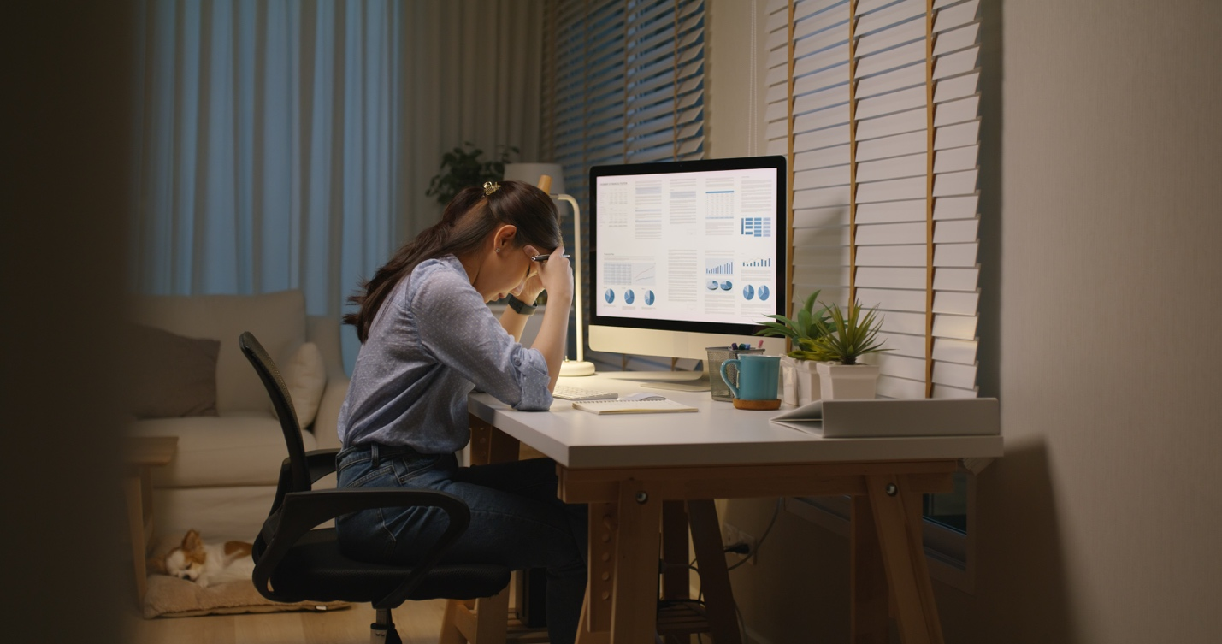

Immer mehr Deutsche können nicht mehr richtig abschalten. Stress, Leistungsdruck, Schlafmangel oder Burn-Out sind die Folgen – auch weil durch Home-Office & Co. Berufsleben und Privatleben immer häufiger ineinanderfließen und sich immer schwerer klar voneinander abgrenzen lassen. Foto: Adobe Stock

Über die Johannesbad Gruppe
Die familiengeführte Johannesbad Gruppe umfasst die Geschäftsbereiche Medizin, Zahnmedizin, Hotellerie sowie Fort-, Aus- & Weiterbildung. Dafür engagieren sich in 26 Einrichtungen rund 2.400 Mitarbeiter und Mitarbeiterinnen, die einen Umsatz von etwa 150 Millionen Euro erwirtschaften. Ausgehend von der 1964 eröffneten Johannesbad Therme gehört die Gruppe heute zu den Top Ten der Reha-Anbieter in Deutschland. Für weitere Informationen besuchen Sie www.johannesbad.com

